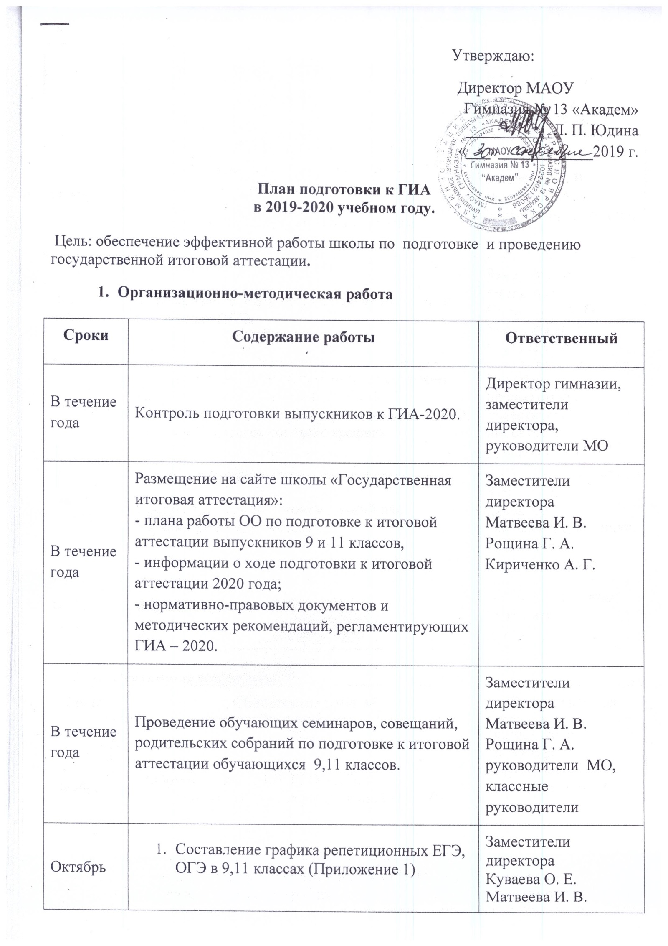  Утверждаю:

|  |  |  |
| --- | --- | --- |
| Ноябрь | 1. Оформление стенда ГИА – 2020 2. Оформление уголков по подготовке к ГИА выпускников 9 и 11 классов в предметных кабинетах. 3. Подготовка документов к итоговому сочинению | Матвеева И. В.  Рощина Г. А.  Учителя-предметники |
| Декабрь - январь | Формирование РБД об участниках ЕГЭ, ОГЭ, работниках ППЭ. | Заместители директора  Кириченко А. Г.  Матвеева И. В.  Рощина Г. А. |
| В течение года | 1.Индивидуальные консультации по вопросам подготовки и проведения ЕГЭ, ОГЭ.  2.Организация проведения  репетиционных ЕГЭ, ОГЭ в 9,11 классах согласно графику | Учителя-предметники, заместители директора, руководители МО |
| Май | Составление графика консультаций для обучающихся 9, 11 классов. | Заместители директора,  учителя-предметники, работающие в выпускных классах |
| Июнь-июль | Анализ результатов ГИА – 2020. | Директор гимназии,  заместители директора |

1. **Нормативные документы.**

|  |  |  |
| --- | --- | --- |
| **Сроки** | **Содержание работы** | **Ответственные** |
| Ноябрь | 1.Формирование  РБД ЕГЭ, ОГЭ.  2.Сбор копий паспортов участников ГИА- 2020. | Заместители директора  Кириченко А. Г.  Матвеева И. В.  Рощина Г. А.  классные руководители |
| Ноябрь - апрель | Издание приказов о репетиционных ЕГЭ, ОГЭ в 9,11 классах согласно графику | Заместители директора |
| Декабрь | Приказ о процедуре проведения Сочинения в 11 классах в рамках допуска к ГИА | Заместитель директора |
| Декабрь-февраль | 1.Оформление протоколов родительских собраний и листов ознакомления с информацией о проведении ЕГЭ и ОГЭ.  2.Первичное анкетирование: сбор письменных заявлений участников ГИА о выборе экзаменов в форме ЕГЭ и ОГЭ.  3.Обновление информации о ГИА -2020 на сайте гимназии.  4.Формирование РБД участников ЕГЭ. Корректировка списков участников ГИА по предметам по выбору (до 30 января).  5. Формирование РБД участников ОГЭ. Корректировка списков участников ГИА по предметам по выбору (до 27 февраля). | Классные руководители    заместители директора  Матвеева И. В.  Рощина Г. А.  Кириченко А. Г. |
| Февраль | Приказ об экзамене «Устное собеседование по русскому языку» в 9-ых классах | заместители директора, руководители МО |
| Май | 1. Приказ о допуске обучающихся 9,11 классов к сдаче  ОГЭ, ЕГЭ.  2. Приказ об ответственности лиц, привлекаемых к работе по проведению ЕГЭ, ОГЭ.  3.Составление приказов на сопровождение обучающихся при проведении ГИА и списков обучающихся, сдающих ЕГЭ, ОГЭ. | Директор гимназии, заместители директора  Матвеева И. В.  Рощина Г. А. |
| Июнь | Составление приказов на сопровождение обучающихся при проведении ГИА и списков обучающихся, сдающих ЕГЭ, ОГЭ. | Заместители директора  Матвеева И. В.  Рощина Г. А. |
| Июнь-июль-август | 1.Подготовка справки о результатах ГИА - 2020.  2.Формирование отчётов по результатам ЕГЭ, ОГЭ.  3.Проект плана работы по подготовке к ГИА на 2020-2021 учебный год. | Заместители директора |

1. **Работа с педагогическим коллективом**

|  |  |  |
| --- | --- | --- |
| **Сроки** | **Содержание работы** | **Ответственные** |
| Август | Анализ результатов государственной итоговой аттестации в 2018-2019 учебном году. | Заместители директора, руководители МО |
| Сентябрь | 1. Анализ типичных ошибок обучающихся при сдаче ЕГЭ и ОГЭ в 2019 году.  2.  Планирование работы по подготовке обучающихся к ЕГЭ и ОГЭ  на уроках.  3.   Разработка и формирование пакета рекомендаций для учителей - предметников по вопросам подготовки к ЕГЭ и ОГЭ.  4.  Работа с классными руководителями:  -   контроль успеваемости и посещаемости обучающихся 9,11 классов,  -   психологические рекомендации обучающимся 9,11 классов, родителям | Заместители директора, руководители МО, психолог |
| Ноябрь - апрель | Проведение репетиционных экзаменов с обучающимися 9, 11 классов согласно графику,  репетиционного сочинения в 11-ых классах, устного собеседования по русскому языку в 9-ых классах | Заместители директора, руководители МО  учителя -предметники, классные руководители |
| Декабрь | 1. Проведение и проверка сочинения в 11 –х классах в рамках допуска к ГИА. 2.Информирование учителей-предметников и классных руководителей выпускных классов о порядке и особенностях проведения ГИА в 2020 году. | Заместители директора, руководители МО  учителя - предметники |
| Январь | Составление списков обучающихся 9, 11 классов для сдачи ЕГЭ и ОГЭ по выбору. | Заместители директора  Матвеева И. В.  Рощина Г. А. |
| Февраль | 1. Проведение экзамена «Устное собеседование по русскому языку» в 9-х классах. 2. Изучение нормативных документов по организации ЕГЭ, ОГЭ в 2019 -2020 учебном году. | Заместители директора, руководители МО,  учителя - предметники |
| Март | Контроль    подготовки к ЕГЭ и ОГЭ. | Заместители директора |
| Апрель-май | Инструктирование организаторов в аудиториях и вне аудиторий при проведении ГИА-2020 на ППЭ. | Заместители директора |
| Май | Заседание педагогического совета «О допуске обучающихся к ГИА - 2020». | Директор гимназии, заместители директора, учителя-предметники, классные руководители. |
| В течение года | Посещение и анализ уроков с целью выявления форм и качества подготовки к итоговой аттестации по предметам, выносимым на итоговую аттестацию. | Заместители директора руководители МО |
| В течение года | Организация педагогических совещаний для организации помощи выпускникам, имеющим трудности в подготовке к ГИА. | Заместители директора руководители МО, учителя-предметники, классные руководители. |

1. **Работа с обучающимися 9-х, 11-х классов**

|  |  |  |
| --- | --- | --- |
| **Сроки** | **Содержание работы** | **Ответственные** |
| Октябрь | Ознакомление обучающихся с порядком и особенностями проведения ГИА в текущем году | Классные руководители |
| Ноябрь | 1. Проведение классных часов в 9, 11 классах по вопросам о сроках экзаменов, порядке выбора экзаменов, о правилах проведения экзаменов, об особенностях проведения ГИА в текущем году.  2.Работа по подготовке к итоговому сочинению по литературе в 11 классе и к устному собеседованию по русскому языку в 9 классах. | Классные руководители |
| Декабрь | 1.   Работа с образцами бланков ответов по ЕГЭ и ОГЭ.  2.      Работа с демонстрационными версиями ЕГЭ, ОГЭ, кодификаторами и спецификацией.  3. Сочинение в 11 –х классах в рамках допуска к ГИА. | Заместители директора Руководители МО,  Учителя-предметники |
| В течение года | 1. Организация участия выпускников в репетиционных экзаменах в форме ОГЭ, ЕГЭ.  2.Анализ проведения репетиционных   ЕГЭ и ОГЭ.  3.Индивидуальные и групповые консультации по проблемным вопросам. | Заместители директора Руководители МО,  Учителя-предметники |
| Январь-апрель | 1.Изучение нормативных документов по ГИА в 2019-2020 учебном году. | Заместители директора учителя-предметники,  классные руководители |
| Март | 1. Организация и проведение обучения обучающихся по заполнению бланков ОГЭ, ЕГЭ, изучение инструкций.  2 Индивидуальные рекомендации педагогов для обучающихся по подготовке к ЕГЭ и ОГЭ. | Учителя-предметники |
| Апрель | 1. Уточнение прав и обязанностей участников ЕГЭ и ОГЭ.  2. Повторное изучение Порядка о проведении ЕГЭ и ОГЭ, расписания экзаменов.  3. Рекомендации учителей-предметников по подготовке к ЕГЭ и ОГЭ. | Заместители директора  Кл. руководители 9,11 классов  Учителя-предметники |
| Май | 1. Индивидуальное консультирование обучающихся на дифференцированной основе (с группами слабоуспевающих, одаренных и т.д.).  2. Работа с заданиями различной сложности.  3. Практические занятия по заполнению бланков ответов. | Учителя-предметники |
| В течение года | Индивидуальные беседы с обучающимися «группы риска» | Заместители директора Кл. руководители 9,11 классов  Учителя-предметники  психолог |

1. **Работа с родителями выпускников**

|  |  |  |
| --- | --- | --- |
| **Сроки** | **Содержание работы** | **Ответственные** |
| В течение года | Информирование  о ходе подготовки обучающихся к ЕГЭ и ОГЭ.  Информирование родителей о состоянии подготовки каждого выпускника к ГИА: посещаемость занятий, консультаций, итоги репетиционных экзаменов, проверочных, тестовых, контрольных работ, уровень самостоятельной работы и т.д. | Классные руководители, учителя-предметники |
| В течение года | Индивидуальная работа с родителями обучающихся «группы риска». | Заместители директора, классные руководители |
| Сентябрь, декабрь, апрель | Проведение родительских собраний в выпускных классах по вопросам, связанным с ГИА -2020 в 9, 11 классах.  - Порядок проведения ГИА 2020.  - Ознакомление с нормативной базой.  - Инструкция по оказанию психологической помощи и контролю при подготовке детей к ЕГЭ и ОГЭ. | Заместители директора, классные руководители 9,11 классов, психолог |
| Февраль | Ознакомление родителей с методическими материалами, регламентирующими порядок проведения ОГЭ, ЕГЭ. | Классные руководители 9,11 классов |
| Май | Разъяснительная работа с родителями о порядке организации проведения ОГЭ и ЕГЭ, подаче апелляций. | Заместители директора классные руководители 9,11 классов |